Чортківська гімназія ім. Маркіяна Шашкевича

ДОСВІД РОБОТИ
вчителя початкових класів
Чортківської гімназії ім. Маркіяна Шашкевича
ФОМІНОЇ НАТАЛІЇ ВОЛОДИМИРІВН
«Розвиток мовлення молодших школярів шляхом поєднання традиційних
і інноваційних методів навчання»

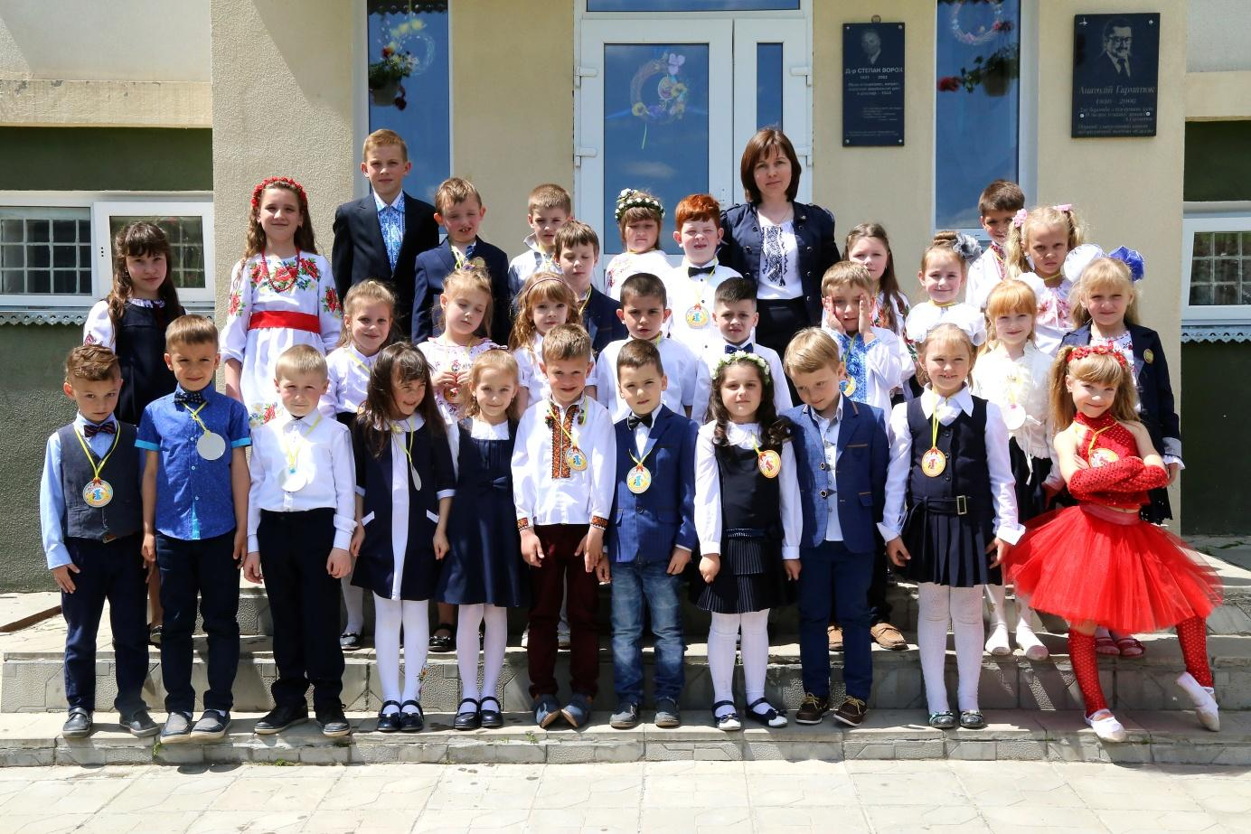
Чортків-2020

Щира молитва до Бога, що обрав мене вчителькою.
Віра в істину, що в дитяче серце увійде те, що йде від щедрого учительського серця. Саме тому педагогічним кредо є рядки із авторської поезії
У кожній дитині від Бога
Все дано, щоб мудрою стати,
Відкрий своє серце для неї,
Щоб кожен урок був, як свято.



Працюючи над проблемою я стараюся створити школярам комфортні умови навчання, за яких кожен учень відчуває свою успішність, інтелектуальну спроможність. Не один рік поспіль я запроваджую технології інтерактивного навчання, в основу якого покладено спілкування як двосторонній процес, у якому учень – учитель або учень – учень обмінюються думками, інформацією, що надає можливість для самопізнання, саморозвитку, самореалізації та самовдосконалення кожного учня:
- Інтерактивні технології кооперативного навчання:
робота в парах, групах
- Технології колективно – групового навчання:
- мікрофон
- незакінчені речення
- мозковий штурм
- Технологія опрацювання дискусійних питань
- - дебати - дискусія
З метою активізації пізнавальної діяльності учнів, розвитку їх творчих здібностей, формування вмінь використовувати знання й особистий досвід, компетентності в життєвих ситуаціях я використовую нетрадиційні завдання:
- орфографічні казуси навколо тебе
- рекламна пауза
- лінгвістичний волейбол
Це поєднання приємного і корисного. Учням пропоную текст реклами, що звучить у телеефірі, а завдання учнів – знайти та виправити її. Окрім того учням даю завдання самостійно знаходити помилки навколо себе: на рекламних бігбордах, магазинних вивісках, працюючи в малих і великих групах приготувати подібні завдання до наступних уроків. Лінгвістичний волейбол я використовую при вивченні синонімів, антонімів, орфографічних тем, коли я або учні один одному кидаємо м’яч, даючи завдання, а учень відбиває м’яч, називаючи слово – відповідь.
Основною ключовою компетентністю, яка повинна бути сформована в учнів на уроках української мови - це грамотність, тому майже на кожному уроці я організую проведення різних видів диктантів, як традиційних, так і новітніх форм.
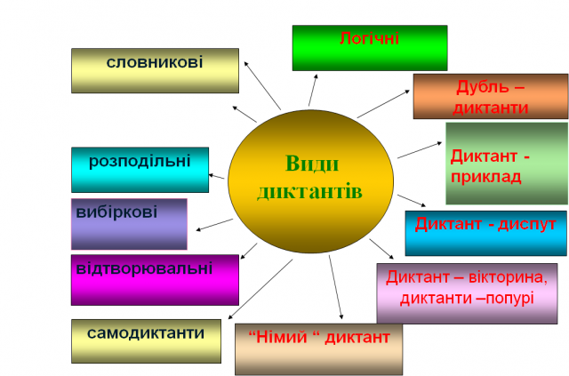

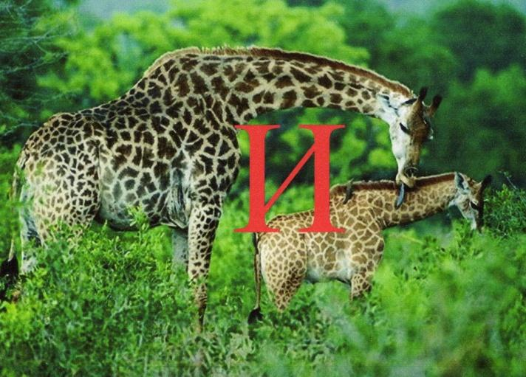
Часто використовую малюнкові диктанти.
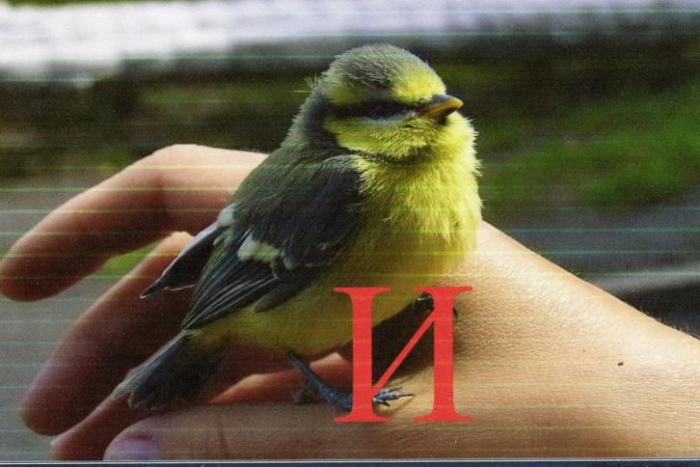

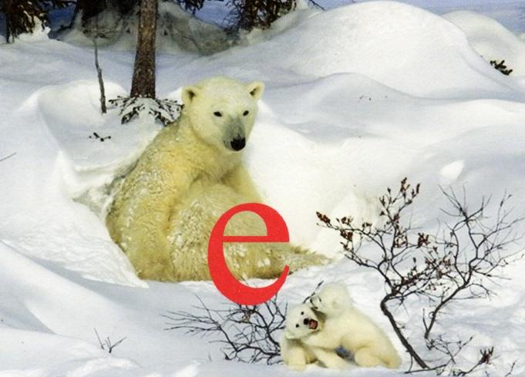

Особливу увагу приділяю самостійній роботі школярів на уроці.
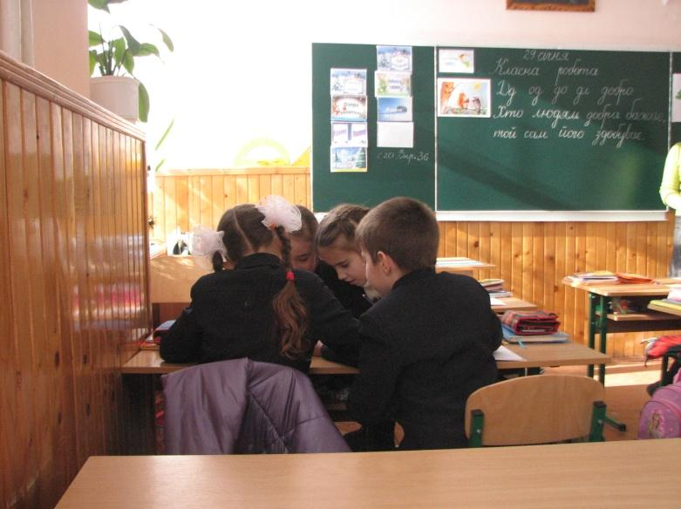
У північних народів є простий і мудрий афоризм: «Якщо подарувати людині одну рибину, вона буде ситою один день.
Якщо подарувати дві, буде ситою два дні. Якщо навчити ловити рибу – буде ситою все життя.». Так і в навчанні. Але процес навчання нелегкий і тому, він має бути таким, щоб сприяти розвиткові сил і здібностей дитини. Хоч дитина і не боїться труднощів у пізнанні, проте, з певних причин (передусім, через примус виконувати свій обов`язок учня) в неї зникає бажання вчитися. Як пробудити і розвинути в дитини нездоланну спрагу до знань? Є два шляхи – примусити дитину підкорятися волі вчителя, або ж спрямувати її на шлях самоосвіти. Готуючись до уроків, намагаюся будувати їх так, щоб збільшити час самостійної роботи школярів.
Самостійність учнів є важливою передумовою свідомого і міцного оволодіння знаннями вона розвиває зосередженість, цілеспрямованість, уміння міркувати, формує індивідуальний спосіб мислення
Основну частину уроку відводжу самостійній роботі школярів у парах чи індивідуально. Роботи різного дидактичного призначення: перевірні, підготовчі, навчальні.
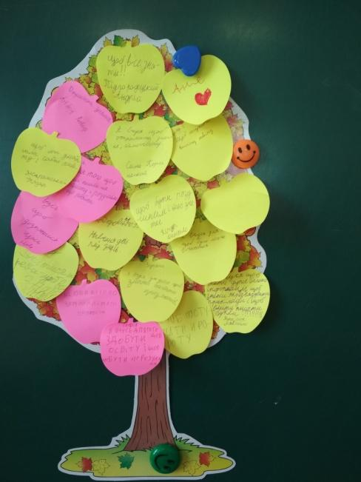
При підготовці завдань для самостійної роботи використовую інтерактивні методи, враховую і те, що кожна дитина – індивідуальність.
Відомо що розум не може зосередитися на всьому, він відкидає нецікаві, нудні й монотонні уроки. Тому стараюся створити приємну атмосферу у класі. Часто уроки проводжу у формі гри, або з її елементами.
Вважаю, що в педагогічній діяльності неможливо обійтися без застосування висловлювань, які підтримують дітей, надають їм наснаги, створюють ситуацію успіху:
- Це неодмінно в тебе вийде…
- Саме ти зможеш зробити це…
- Спробуй, і у тебе неодмінно вийде…
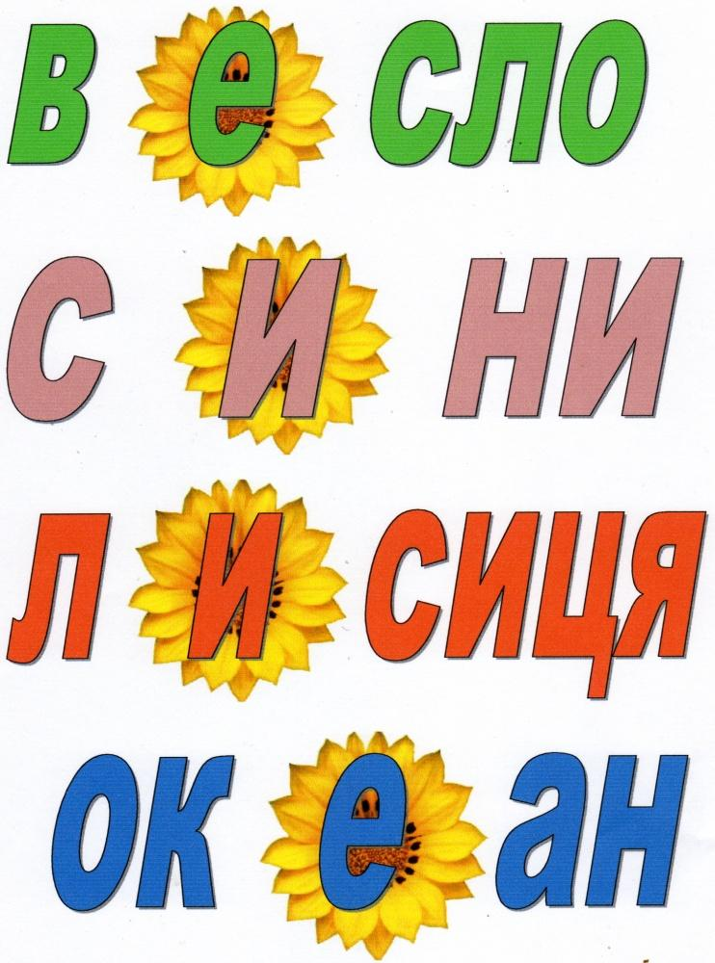
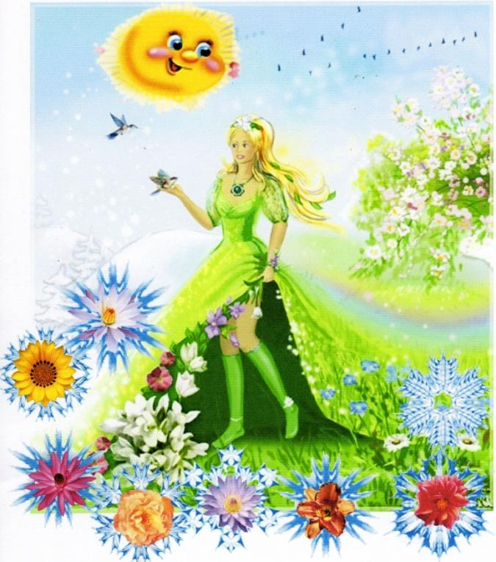
- Я вірю в твої сили…

Спостерігаючи за учнями на уроках, я помітила, що захоплюючись грою, діти не помічають, що навчаються, до активної діяльності залучаються найпасивніші учні.
Використання дидактичних ігор допомагає зробити серйозне заняття для дитини цікавим. Несподівані гості, таємничі мандрівки, загадкові дослідження, фантастичні проекти спонукають до дії, забезпечують всесторонній розвиток.
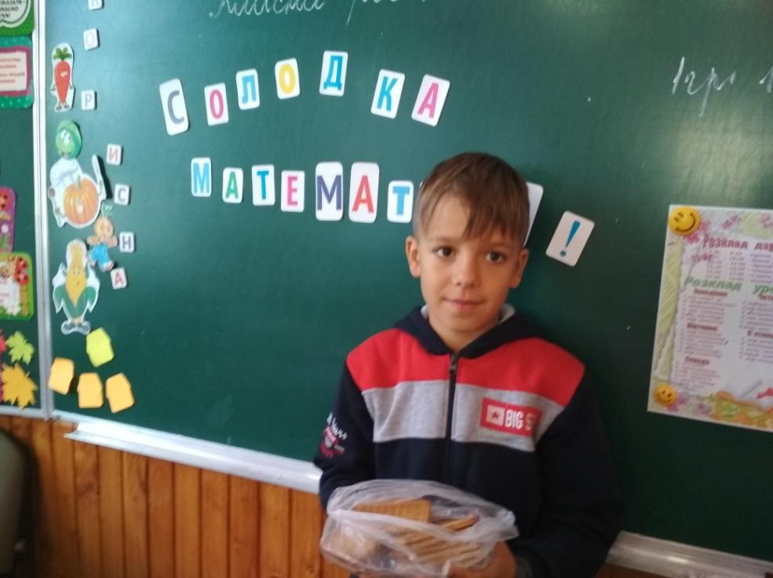
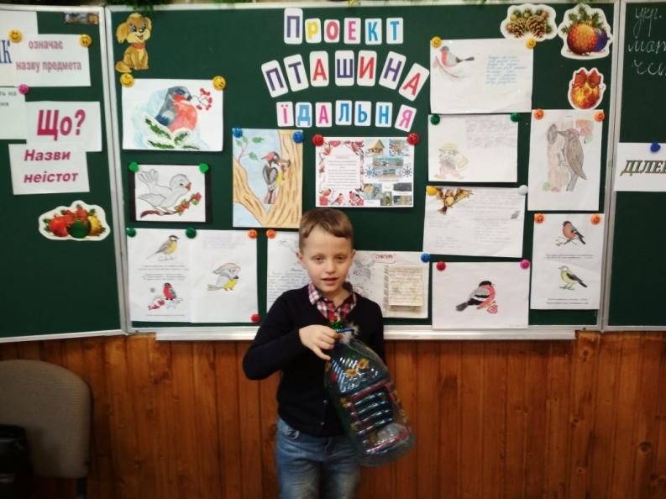
У своїй педагогічній діяльності відаю перевагу барвистій обстановці, кольоровим плакатам, наочності. Поєднання на уроках різних методів і засобів додають дітям упевненості, спонукають до активної пізнавальної діяльності.
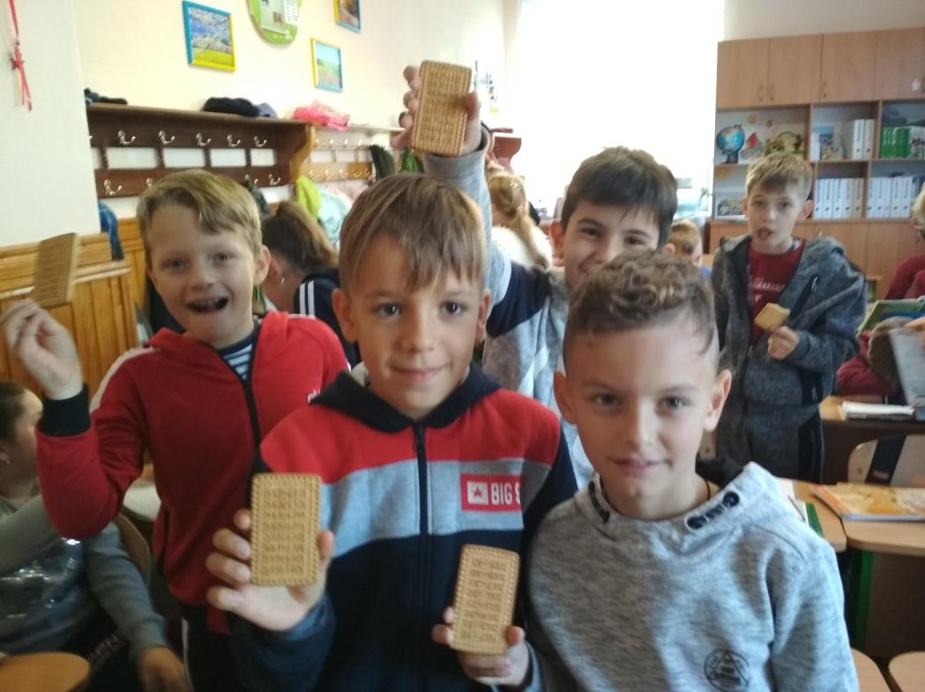
Мій обов`язок прийняти кожного учня таким, яким він є, а не таким яким би я хотіла його бачити, допомогти кожній дитині досягнути максимуму її можливостей. Щодня переступаючи поріг класу, я усвідомлюю, що приходжу до учнів для того, щоб розпізнати у кожній дитині людську особистість. Адже учень, це не чаша, яку треба наповнити, а паросток, який треба виростити стійким, міцним, життєздатним.
Закохана у свою професію, у дітей, у мудре шліфоване слово, стараюся створити ситуацію успіху для розвитку особистості дитини, дати можливість кожному вихованцеві відчути радість досягнення, усвідомлення своїх здібностей, віру у свої сили.
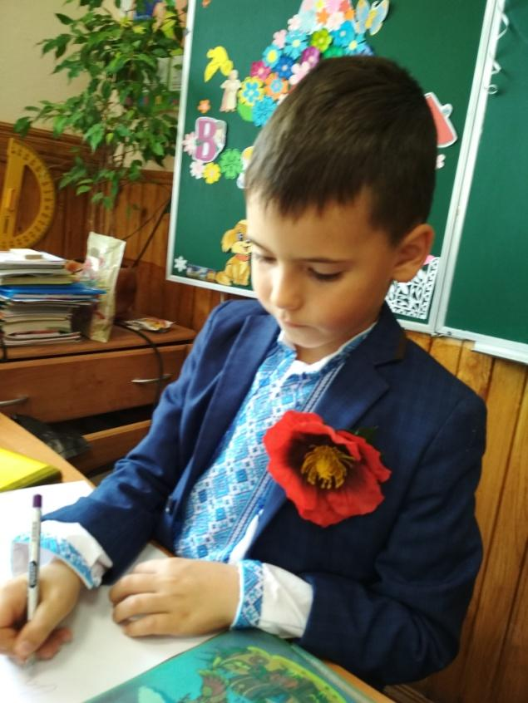
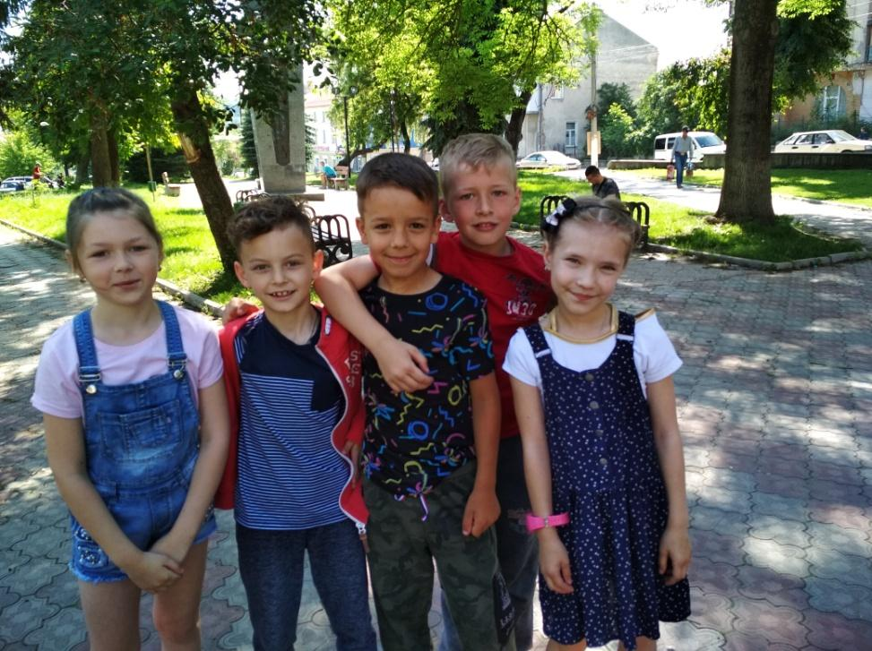

Значну увагу приділяю позакласній роботі з учнями. Своїм найголовнішим завданням вважаю – навчити жити дітей з чистими думками і любов`ю. Переконана: Щоб виховати справжню людину – спочатку треба пробудити душу в дитині, а потім шліфувати розум. Стараюся глибоко продумати виховні заходи, залучати до участі всіх учнів класу.
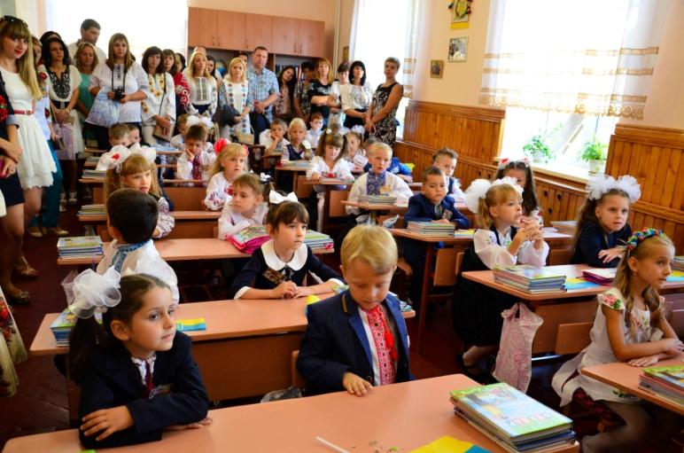
Основою становлення всесторонньо розвиненої особистості вважаю родинність, яка виражається в роботі з батьками. При перших зустрічах наголошую: «Ви можете дати дітям вашу любов, але не ваші думки. Адже вони мають власні думки. Ви можете дати житло їхнім тілам, та не їхнім душам, бо їхні душі перебувають у недосяжному для нас майбутньому. Ви прагнете зробити їх подібними до себе, але вони мають власну індивідуальність. Зрозумійте їх!.
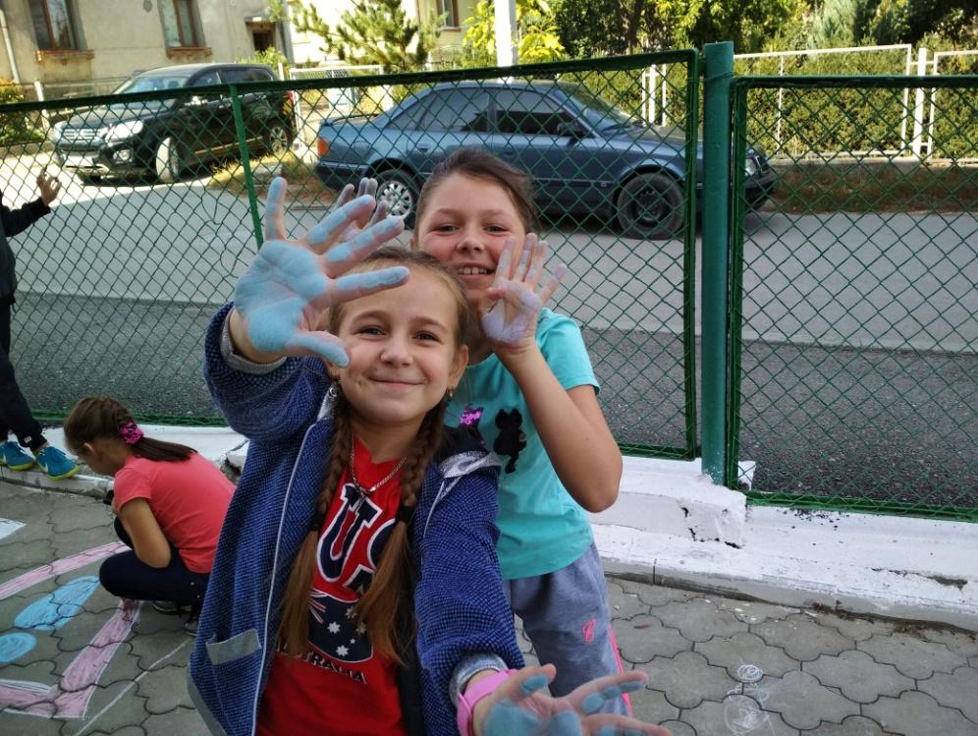
Щоб допомогти у вихованні практикую бесіди за круглим столом, батьківські всеобучі, проводжу анкетування, обговорюємо різні статті, книги.
Батьки є партнерами і учасниками навчального процесу, ціную їхні ідеї і прислухаюся до них. Вони – мої перші помічники у створенні навчальної бази, в проведенні свят і в прозаїчних буднях. Разом з ними організовую навчально-виховний процес, вирішую проблеми, приймаю рішення. Бо ніхто інший не в змозі зробити те, на що здатна сім`я, яка розуміє всю міру своєї відповідальності за результат виховання дитини.
Професію вчителя я обирала свідомо. І я свідомо хочу бути вчителем, який любить, але мудрий в своїй любові, який спонукає вивчати те, що їм слід вивчати. Який підбадьорює дитину в момент помилки, дозволяє кожній дитині йти власним шляхом саморозвитку. Дуже точно, на мою думку висловилася професор ізраїльського інституту про професію вчителя: «Якщо ви вмієте робити в школі все, але не любите дітей, не вмієте посміхатися, будь ласка, знайдіть собі іншу роботу».
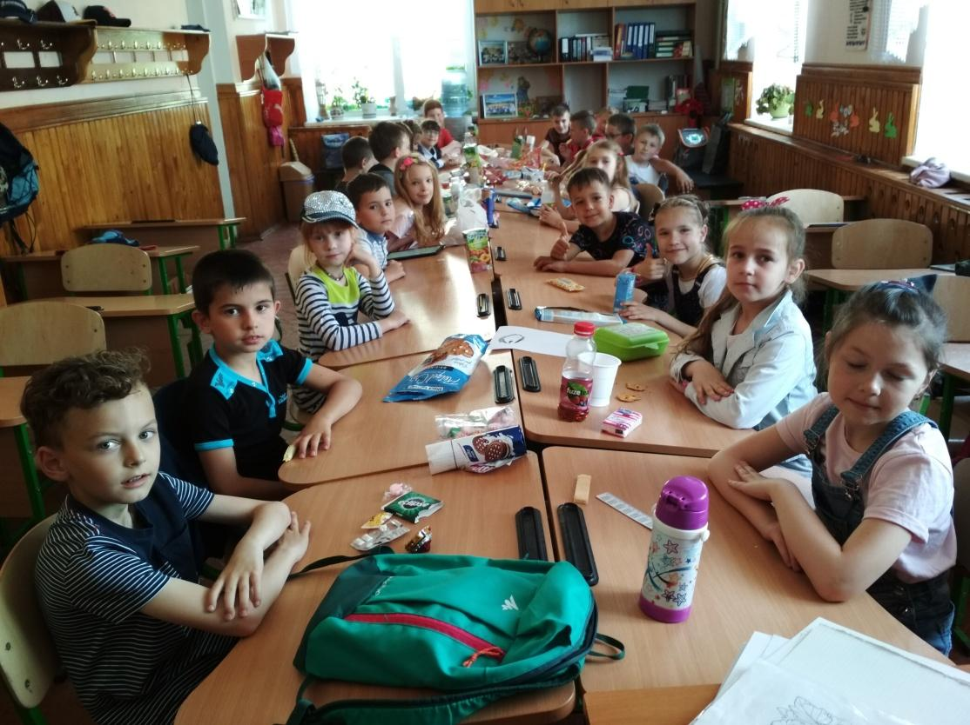
Як сонце і тепло необхідні для розквіту квітки. Так любов і увага вчителя необхідні дитині, щоб вона само утвердила себе. Педагог – це людина, яка вміє ввійти у світ дитини, відчути себе дитиною, повернутися в дитинство і любити дітей. Як висловився талановитий педагог Януш Корчак: «Діти не колись будуть людьми, вони вже люди. Люди, а не ляльки. Можна звернутись до їхнього розуму – вони відповідатимуть, можна звернутись до їхнього серця – вони відчуватимуть».
Тому я переконана в тому, що початкова школа має бути найкращою школою – школою без поразок, яку б діти закінчували, усвідомлюючи свої таланти і здібності, що допоможе їм стати тим, ким вони прагнуть.

